统计学原理试题（7）参考答案
一、单项选择题：(每小题1分,共20分)
1.C 2.A 3.A 4.B 5.C 6.B 7.B 8.C 9.C 10.A
11.A 12.B 13.D 14.A 15.C 16.D 17.D 18.B 19.B 20.D
二、多项选择题：（每小题2分，共10分）
1.BDE 2.CD 3.ADE 4.ADE 5.AE
三、判断题：（每小题1分，共10分。正确的打“√”错误的打“×”不说理由。）
1.× 2.√ 3.√ 4.× 5.× 6.√ 7.× 8.√ 9.× 10.√
四、简答题：（每小题5分，共10分）
1.说明标志和指标之间的关系。
答：区别：⑴标志是说明总体单位特征的名称，而指标是说明总体数量特征的概念和数值；
⑵标志有能用数字表示的数量标志和用文字表示的品质标志，而指标都是用数字表示的。
联系：⑴随着研究目的的变化，在一定条件下，标志和指标可以转化；
⑵许多指标的数值可以由总体单位的数量标志值简单汇总而得。
2.时期数和时点数的主要区别是什么？
答：时期数和时点数的主要区别是：
⑴指标数值的搜集是否连续登记。时期数一般要进行经常性调查，对搜集的数据应连续登记；而时点数一般需要进行一次性调查，不连续登记。
⑵指标数值是否可以累计。不同时间的同类时期数可以直接相加；而不同时间的同类时点数不能直接相加。
⑶指标数值是否与时间长度有关。时期数的大小与时期长短有直接关系，时期越长，指标数值越大；而时点数的大小与相邻时点间的时间间隔长短无直接关系。
五、计算题：（原题省略，以下均为计算过程和结果）
1. （本题15分）
月工资分组（元） | 人数（人） | 组中值（） | 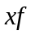 | 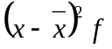
700以下 | 15 | 650 | 9750 | 600000
700～800 | 20 | 750 | 15000 | 200000
800～900 | 30 | 850 | 25500 | 0
900～1000 | 20 | 950 | 19000 | 200000
1000以上 | 15 | 1050 | 15750 | 600000
合 计 | 100 | — | 85000 | 1600000
（1）乙车间工人的平均工资、工资标准差和标准差系数分别为：
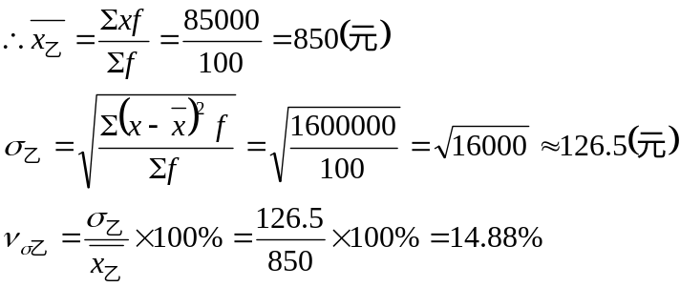
（2）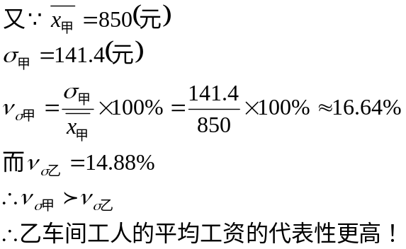
2．（本题10分）
年 份 | 1995 | 1996 | 1997 | 1998 | 1999 | 2000
环比增长速度（%） | — | 6 | 7 | 8 | 9 | 10
定基增长速度（%） | — | 6 | 13.42 | 22.49 | 33.52 | 46.87
计算式：⑴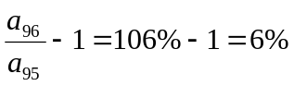
⑵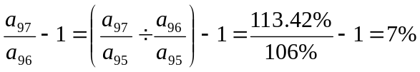
⑶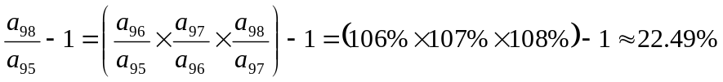

⑷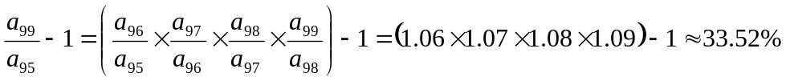
⑸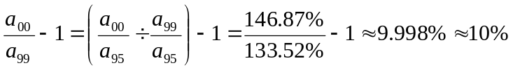
3．（本题12分）
单位：万人
年份 | 年末人口数 |  | 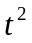 | 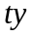
1996 | 22 | （1）（-5） | （1）（25） | （22）（-110）
1997 | 24 | （2）（-3） | （4）（9） | （48）（-72）
1998 | 30 | （3）（-1） | （9）（1） | （90）（-30）
1999 | 36 | （4）（+1） | （16）（1） | （144）（+36）
2000 | 44 | （5）（+3） | （25）（9） | （220）（+132）
2001 | 54 | （6）（+5） | （36）（25） | （324）（+270）
合计 | 210 | （21）（－） | （91）（70） | （848）（+226）

设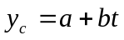
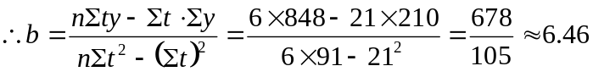
或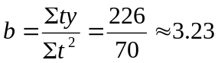
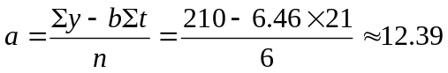
或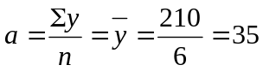
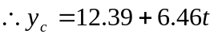 或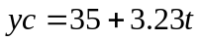
预测2002年末和2004年末的人口总数为
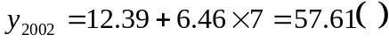努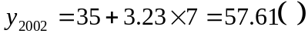
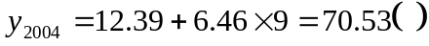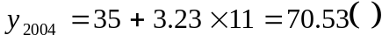

4．（本题13分）

产品  名称 | 总生产费用（万元） |  | 报告期比基期产量 增长（%） | 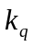 | 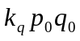
产品  名称 | 基 期  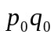 | 报告期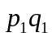 | 报告期比基期产量 增长（%）
甲 | 35 | 43 | 15 | 115 | 40.25
乙 | 20 | 24 | 12 | 112 | 22.4
丙 | 45 | 48 | 8 | 108 | 48.6
合计 | 100 | 115 | — | — | 111.25
(1)三种产品的产量总指数及由于产量变动而增加的总生产费用分别为：
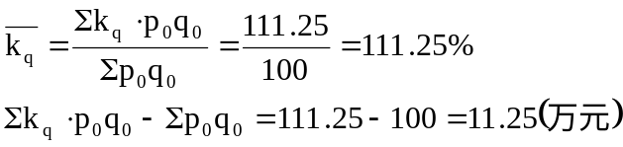
三种产品的总生产费用总指数和增减的总生产费用分别为：
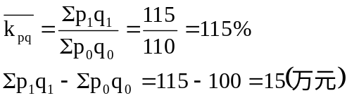
（2）三种产品的单位成本总指数及由于单位成本变动而增加的总生产费用分别为：
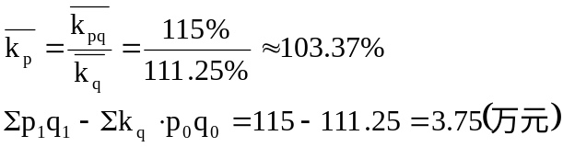
（3）结合两因素分析进行简要说明如下：

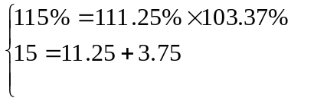
说明：三种产品的总生产费用总指数报告期比基期增长了15%，是因为产量增长了11.25%和单位成本增长了3.37%两因素共同所致；三种产品的总生产费用报告期比基期增加了15万元，是由于产量的增加使得总生产费用增加了11.25万元和由于单位成本的增加使得总生产费用增加了3.75万元这两个因素共同影响的结果。

